2019年全国硕士研究生招生考试南昌市教育考试院报考点现场确认地点及时间安排

一、南昌市教育考试院报名点共设四个研究生现场确认点，即南昌大学前湖校区、江西财经大学蛟桥园北区、江西师范大学瑶湖校区和南昌市教育考试院。
二、现场确认地点及确认时间
1、南昌大学前湖校区确认点
确认时间：2018年11月7-9日（上午8:30—12:00，下午：2:00—5:00）；
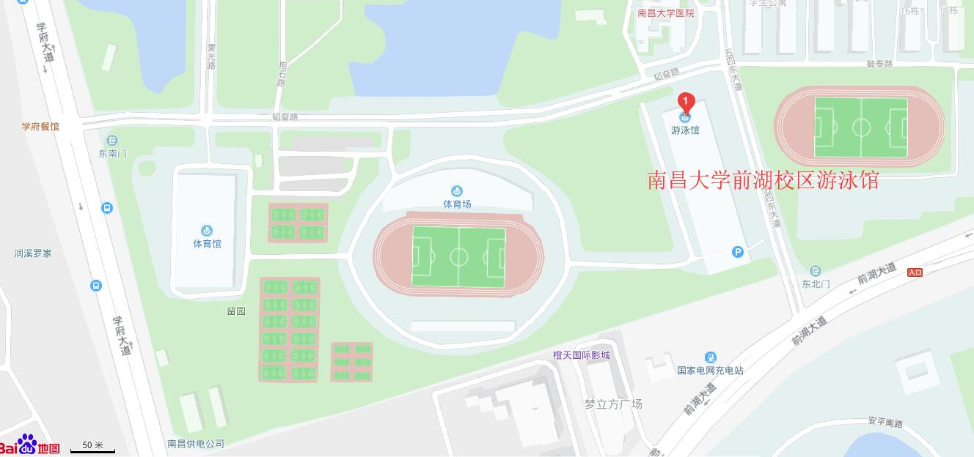
地址：南昌大学前湖校区游泳馆（南昌市红谷滩新区学府大道999号，从二号门进入）。

2、江西财经大学蛟桥园北区
确认时间：2018年11月7-9日（上午8:30—12:00，下午：2:00—5:00）；
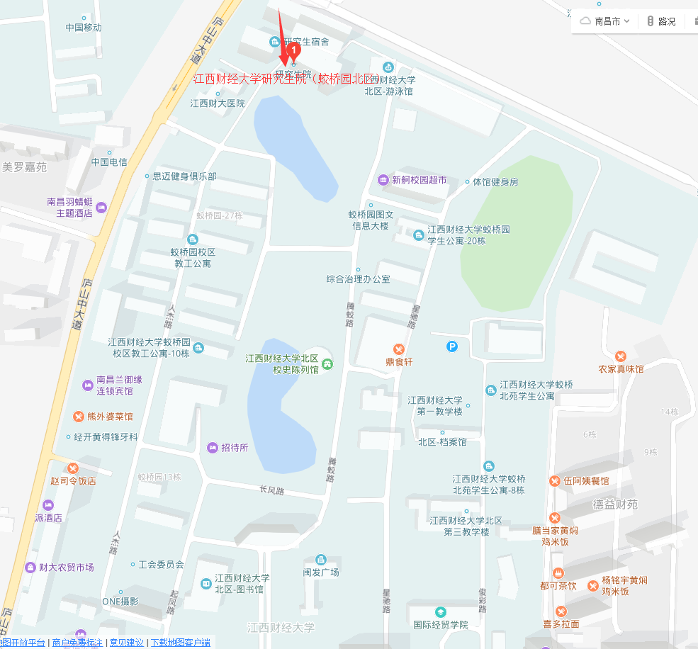
地址：江西财经大学蛟桥园北区研究生院一楼（南昌市庐山中大道，从西门进入）。
3、江西师范大学瑶湖校区确认点
确认时间：2018年11月7-8日（上午8:30—12:00，下午：2:00—5:00）；
地址：江西师范大学瑶湖校区研究生院一楼（南昌市紫阳大道99号）
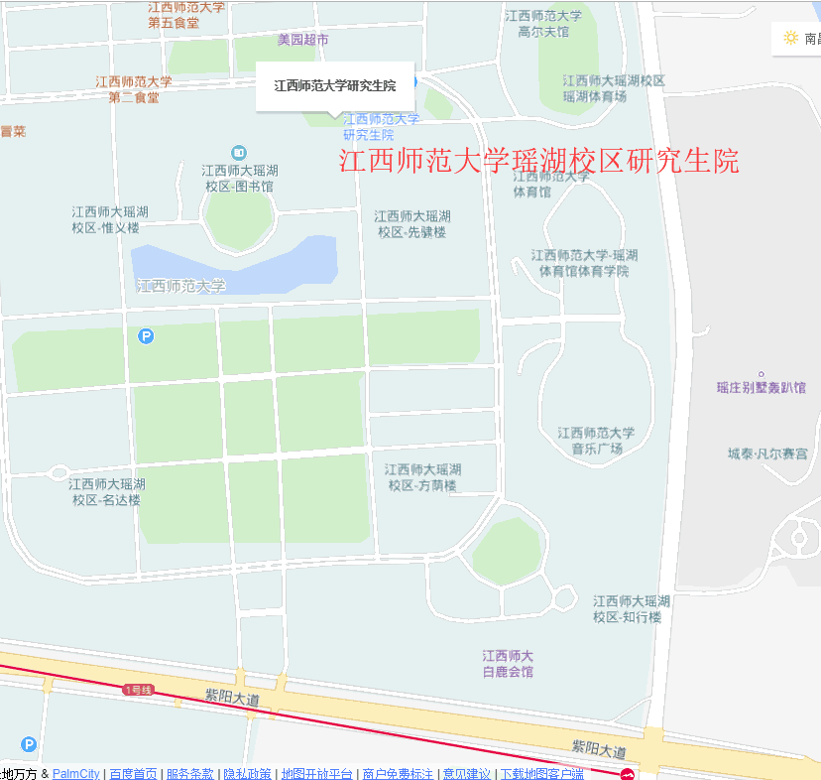
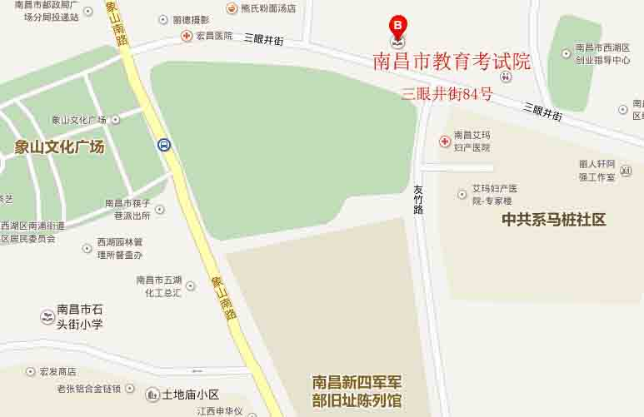
4、南昌教育考试院确认点确认时间：2018年11月6—10日（上午8:30—12:00，下午：2:00—5:00）；地址：南昌市西湖区三眼井街84号,乘车路线：5路、25路(象山北路由北向南单向)在三眼井站下车。
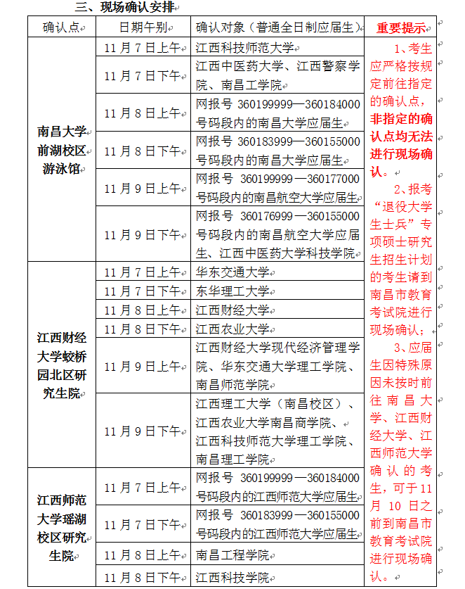
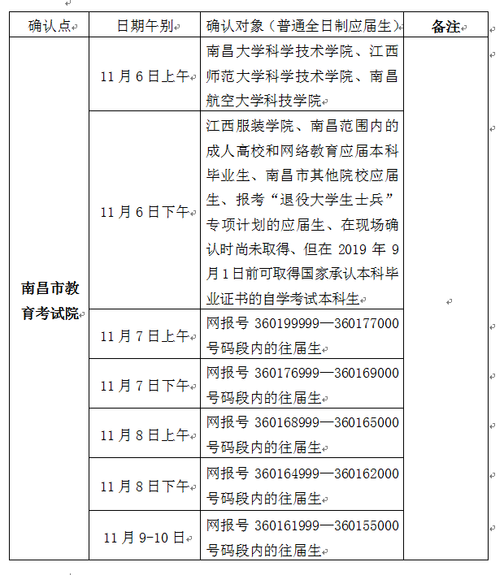
四、温馨提示
1、南昌市2019年硕士研究生招生考试考生社保填报系统已于10月17日在南昌市教育考试院（www.nceea.cn）网站发布，请在南昌工作非南昌户籍的往届生按时填报，否则将影响本人现场确认的顺利进行。
2、请考生再次检查核对已填的报名信息，如有误尽快修改，现场确认时不予修改报名信息。
3、考生二代身份证丢失、过期或消磁的需尽快补办、更换。如因身份证丢失、过期、消磁等原因造成不能进行现场确认，责任由考生自负。
4、11月12日，考生登录南昌市教育考试院网站(www.nceea.cn)，查看《全国硕士生入学考试报名信息简表》。

